Srednja zdravstvena šola Celje

Ipavčeva 10

SEMINARSKA NALOGA PRI PREDMETU DRUŽBOSLOVJE

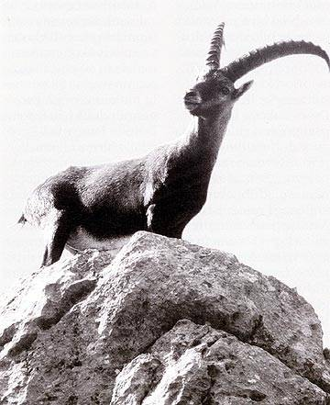

ALPSKI SVET

Alpe so obsežno, visoko gorovje, ki se razteza od Ligurskega morja do Panonske nižine. V Slovenijo sega le jugovzhodni del Alp.

Slovenski alpski svet obsega severozahodni in severni del države. To je razgibana pokrajina s številnimi gorskimi hrbti in grebeni, iz njih se proti nebu dvigajo vrhovi.

Alpski svet ni enotno območje. Sestavljajo ga visokogorski in predalpski svet z vmesnimi dolinami in kotlinami.

DELITEV SLOVENSKIH ALP:

Slovenske Alpe delimo na: JULIJSKE ALPE

KARAVANKE

KAMNIŠKO-SAVINJSKE ALPE

Čeprav je ta svet videti kot precej sklenjeno, mogočno gorovje, je v bistvu dokaj razčlenjen. V Alpskem svetu so obsežni gozdovi. So zelo pomembni, saj preprečujejo plazove, varujejo zemljo pred odnašanjem in vplivajo na podnebje, hkrati pa so zakladnica lesa in gozdnih sadežev ter prebivališče številnih živali.

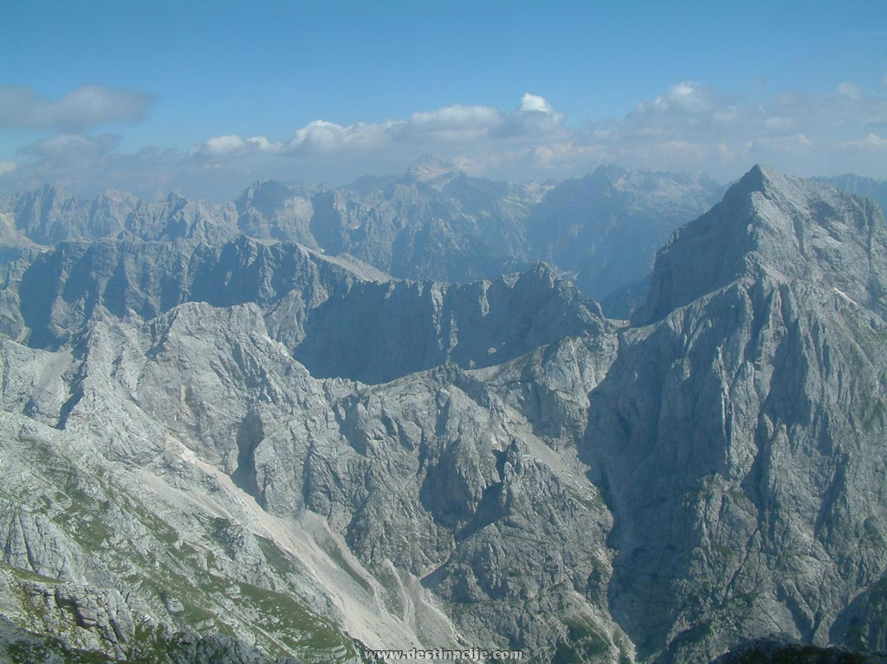

Slika1: Julijske Alpe

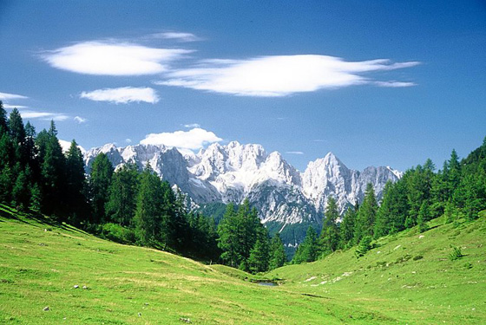

Slika2: Karavanke

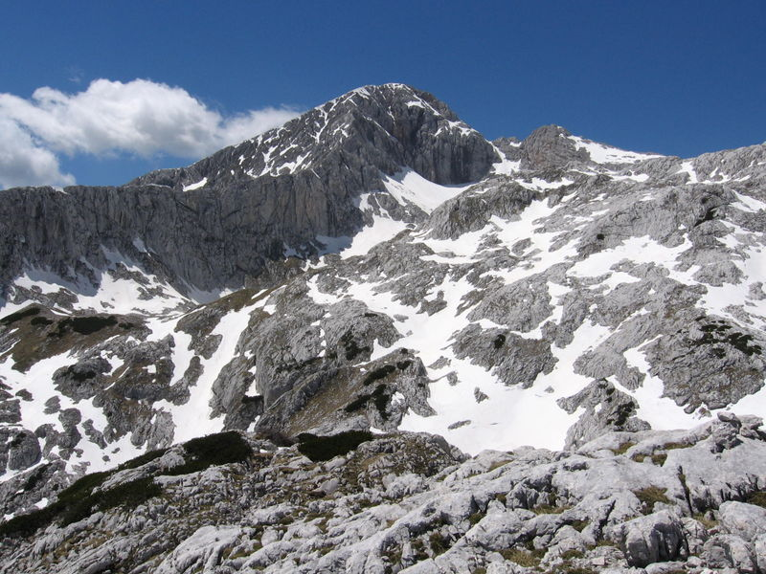

Slika3: Kamniško-savinjske Alpe

JULIJSKE ALPE

Julijske Alpe so zgrajene predvsem iz apnenca in dolomita, v katere so reke izdolble globoke doline, ki so jih v ledenih dobah preoblikovali ledeniki. Julijske Alpe s Triglavom(2864 m.n.v.) najvišjo goro v Sloveniji pod katero je triglavski ledenik, ostanek nekdanjih ledenikov iz obdobja ledenih dob. Zaradi vseh lepot je bil na tem območju ustanovljen Triglavski narodni park. Skoraj celoto Julijskih Alp pokriva Triglavski narodni park.

Na južni strani Julijskih Alp je globoka dolina modro-zelene reke Soče, ki se izliva v Jadransko morje. Trenta njen zgornji del je ena najlepših alpskih dolin o kateri je pisal tudi Tržačan dr. Julius Kugy in ponesel sloves Julijskih Alp daleč prek naših meja. Soča, ki se ponekod prebiva skozi ozka korita, dobiva več pritokov s slapovi , med katerimi je tudi 106m visoka Boka pri Bovcu. Na severni strani se v Julijce odpirajo ledeniške doline: Krma, Kot, Vrata in Planica s Tamarjem.

Vode se na severni strani stekajo v Savo, ki nastane iz Save Dolinke ob kateri ležijo Jesenice iz Save Bohinjke, ki teče skozi ledeniško Bohinjsko jezero največje slovensko naravno jezero s površino 328 hm in mimo turističnega Bleda z Blejskim jezerom, sredi katerega je slikovit otok s cerkvico.

Planote v Julijskih Alpah so: Pokljuka, Jelovica.

Vrhovi v Julijskih Alpah so: Triglav 2864m, Škrlatica 2740m, Mangart 2629m, Jalovec 2645m, Rombon 2208m, Bovški Grintovec 2347m, Krn 2244m, Vogel 1922m.

Slapovi v Julijskih Alpah: slap Savica 72m, slap Peričnik 52m, slap Boka 106m, slapova v Kotu, slap Skok, slap Drsnik, Predelski slap, Poševni slap, Veliki Možinski slap, slap Suhe.

Jezera v Julijskih Alpah: največje jezero je Bohinjsko jezero dolg je 4,1 km, široko 1,2 km, globoko do 45 m.

Blejsko jezero 1,45 km, globina 30,6 m.

Manjša jezera so: Dvojno jezero, Zeleno jezero, Črno jezero, Jezero v Ledvicah, Krnska in Kriška jezera, Veliko jezero, Rjavo jezero.

Ledeniške doline so: Planica, Vrata, Dolina reke Radovne, Trenta.

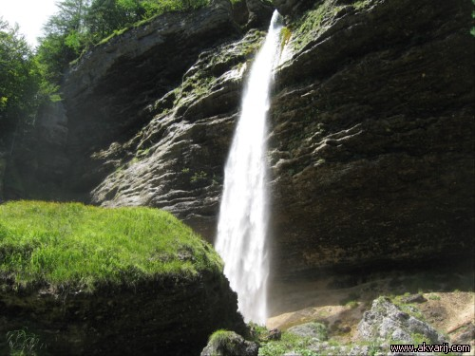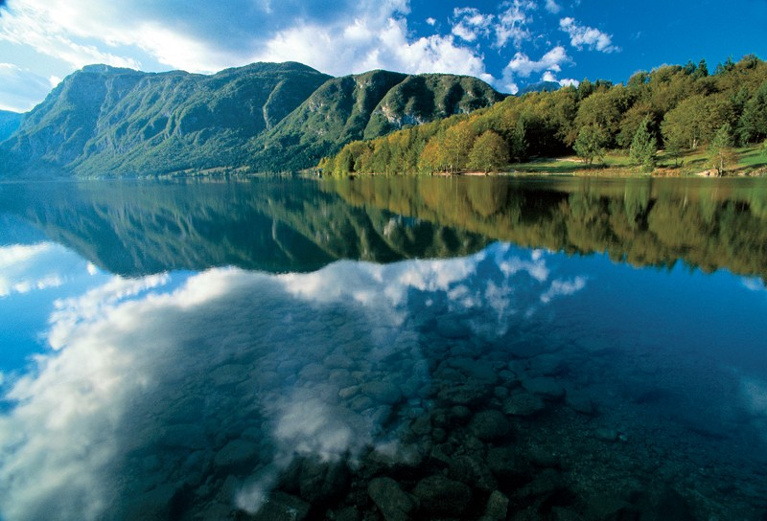

Slika4: Bohinjsko jezero Slika5: slap Peričnik

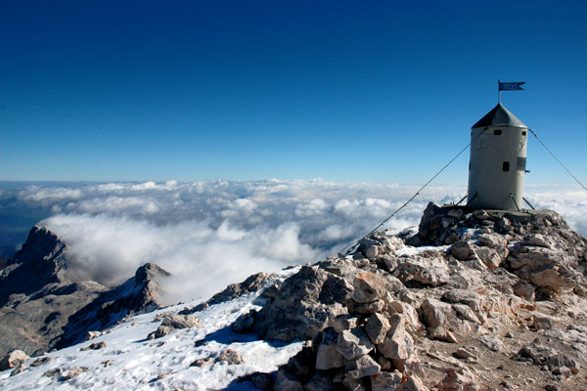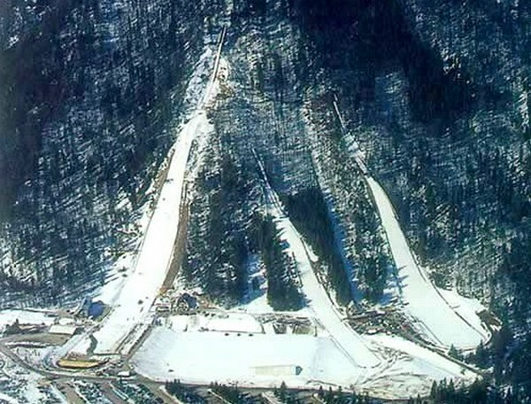

Slika6: Planica Slika7: Triglav

KARAVANKE

Karavanke so dokaj širok gorski hrbet po katerem poteka slovensko-avstrijska meja od Peči do Pece. Od tod naprej se znižujejo proti vzhodu.

Karavanke delimo na: Srednje (od Stola do Jezerskega vrha)

Zahodne (od Zilice do Stola)

Vzhodne (Od Jezerskega vrha do Pece)

Karavanke so naše najsevernejše Alpe. Najvišji vrh v Karavankah je Stol 2236m, Peca 2126m.

Reke v Karavankah: Sava Dolinka, Mreža, Bistrica.

Doline: Mežiška dolina, Dolina Tržiške Bistrice, dolina Kokre.

Po Karavankah od leta 1920 dalje poteka državna meja med Slovenijo in Avstrijo. Onstran meje živi slovenska narodna manjšina – Koroški Slovenci. Meja je razdelila Koroško tako, da sta v Sloveniji ostala Mežiška dolina in Jezersko. Koroški Slovenci imajo nekaj dvojezičnih vrtcev in šol. V Celovcu je slovenska gimnazija. Delujejo tudi kulturna društva in politične organizacije. Mejni prehodi so: Ljubelj, Jezersko, Karavanški predor, Korensko sedlo, Vič.

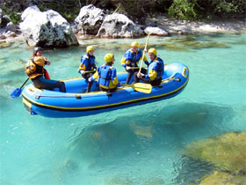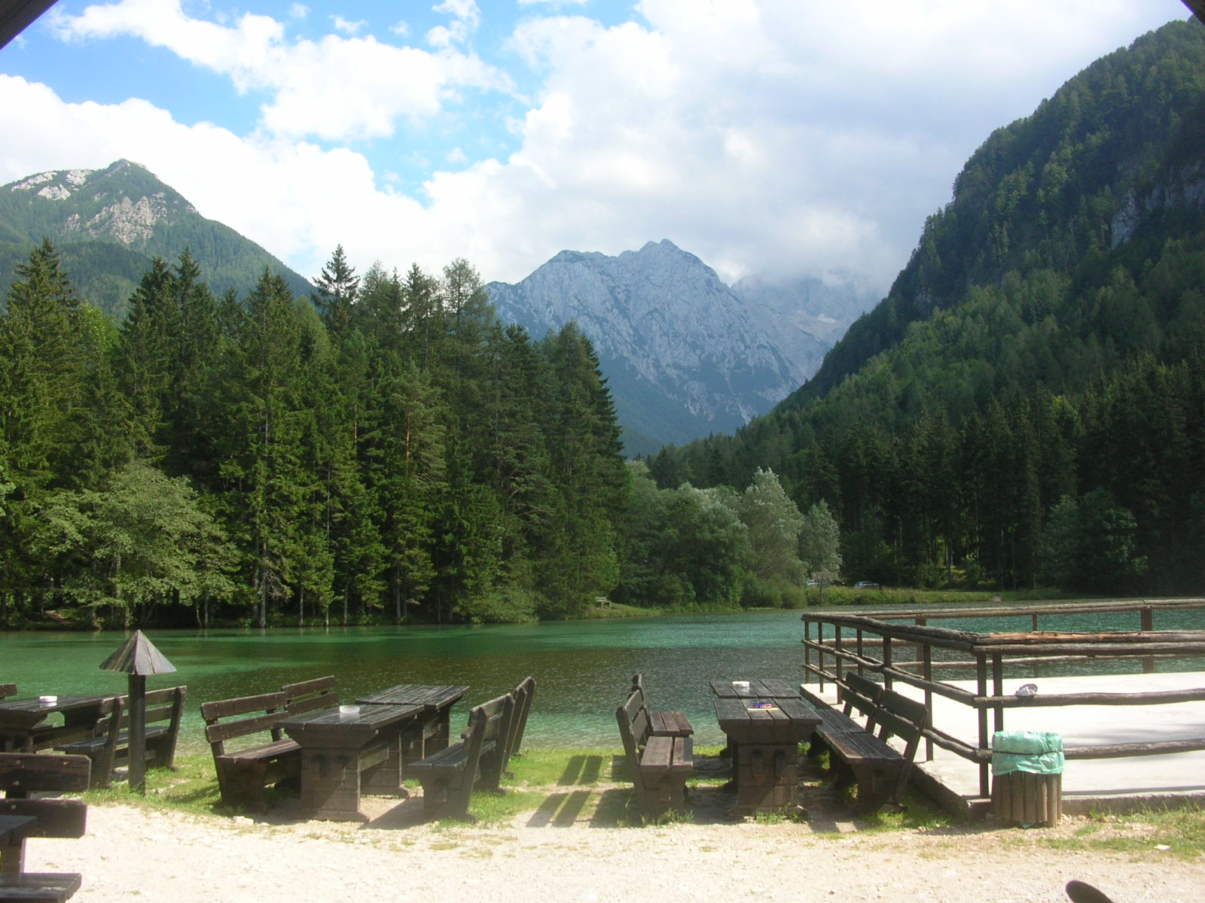

Slika8: Jezersko Slika9: Sava dolinka

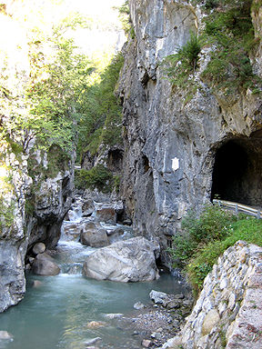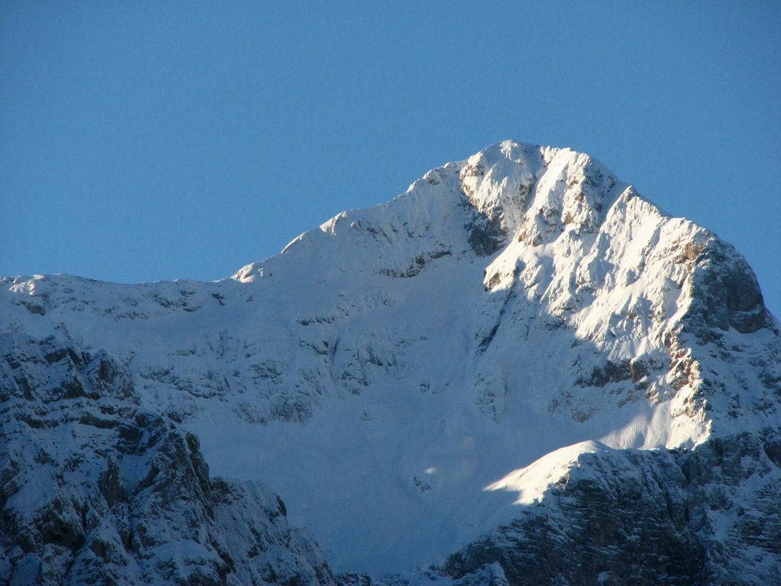

Slika10: Stol

Slika11: Bistrica

KAMNIŠKO-SAVINJSKE ALPE

Kamniške Alpe se v vzhodnem delu imenujejo Savinjske Alpe, so pa nadaljevanje Julijskih Alp. Na vzhodu segajo do Pake in srednje Savinje, na severu so zaraščene s Karavankami, na jugozahodu pa prehajajo prek dolin v predalpsko hribovje. Prvi višji del kamniških Alp je na zahodu Storžičeva skupina, v zahodnem delu je najvišji vrh Grintovec 2558m, v južnem delu pa Krvavec 1853m, Tolsti vrh 1715m, Storžič 2132m, Skuta 2533m, Mrzla gora 2203m.

Reke: Savinja, Kamniška Bistrica

Slapovi: Slap Rinka pod Okrešljem

Doline: Logarska dolina, Gornjegrajska dolina, Zadrečka dolina.

Planote: Velika planina, Menina planina

Kamniške Alpe so najbolj znane po jamah u najdbami prazgodovinskega človeka. Najbolj znamenita je jama Potočka Zijalka pod Olševo. Naš raziskovalec paleolitik profesor Srečko Brodar je v njej našel orodje človeka iz pozne ledene dobe. Človek je v jami živel pred okoli 20000 do 30000 let. Druga manj znana jama je Mokriška Zijalka pod vrhom Košute(1974m). Poleg številnih kosti jamskega medveda so našli sledove človeka.

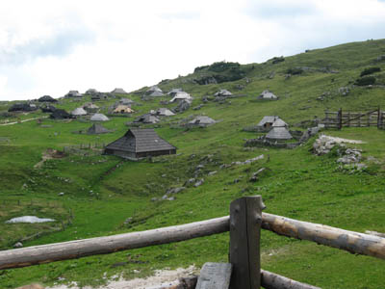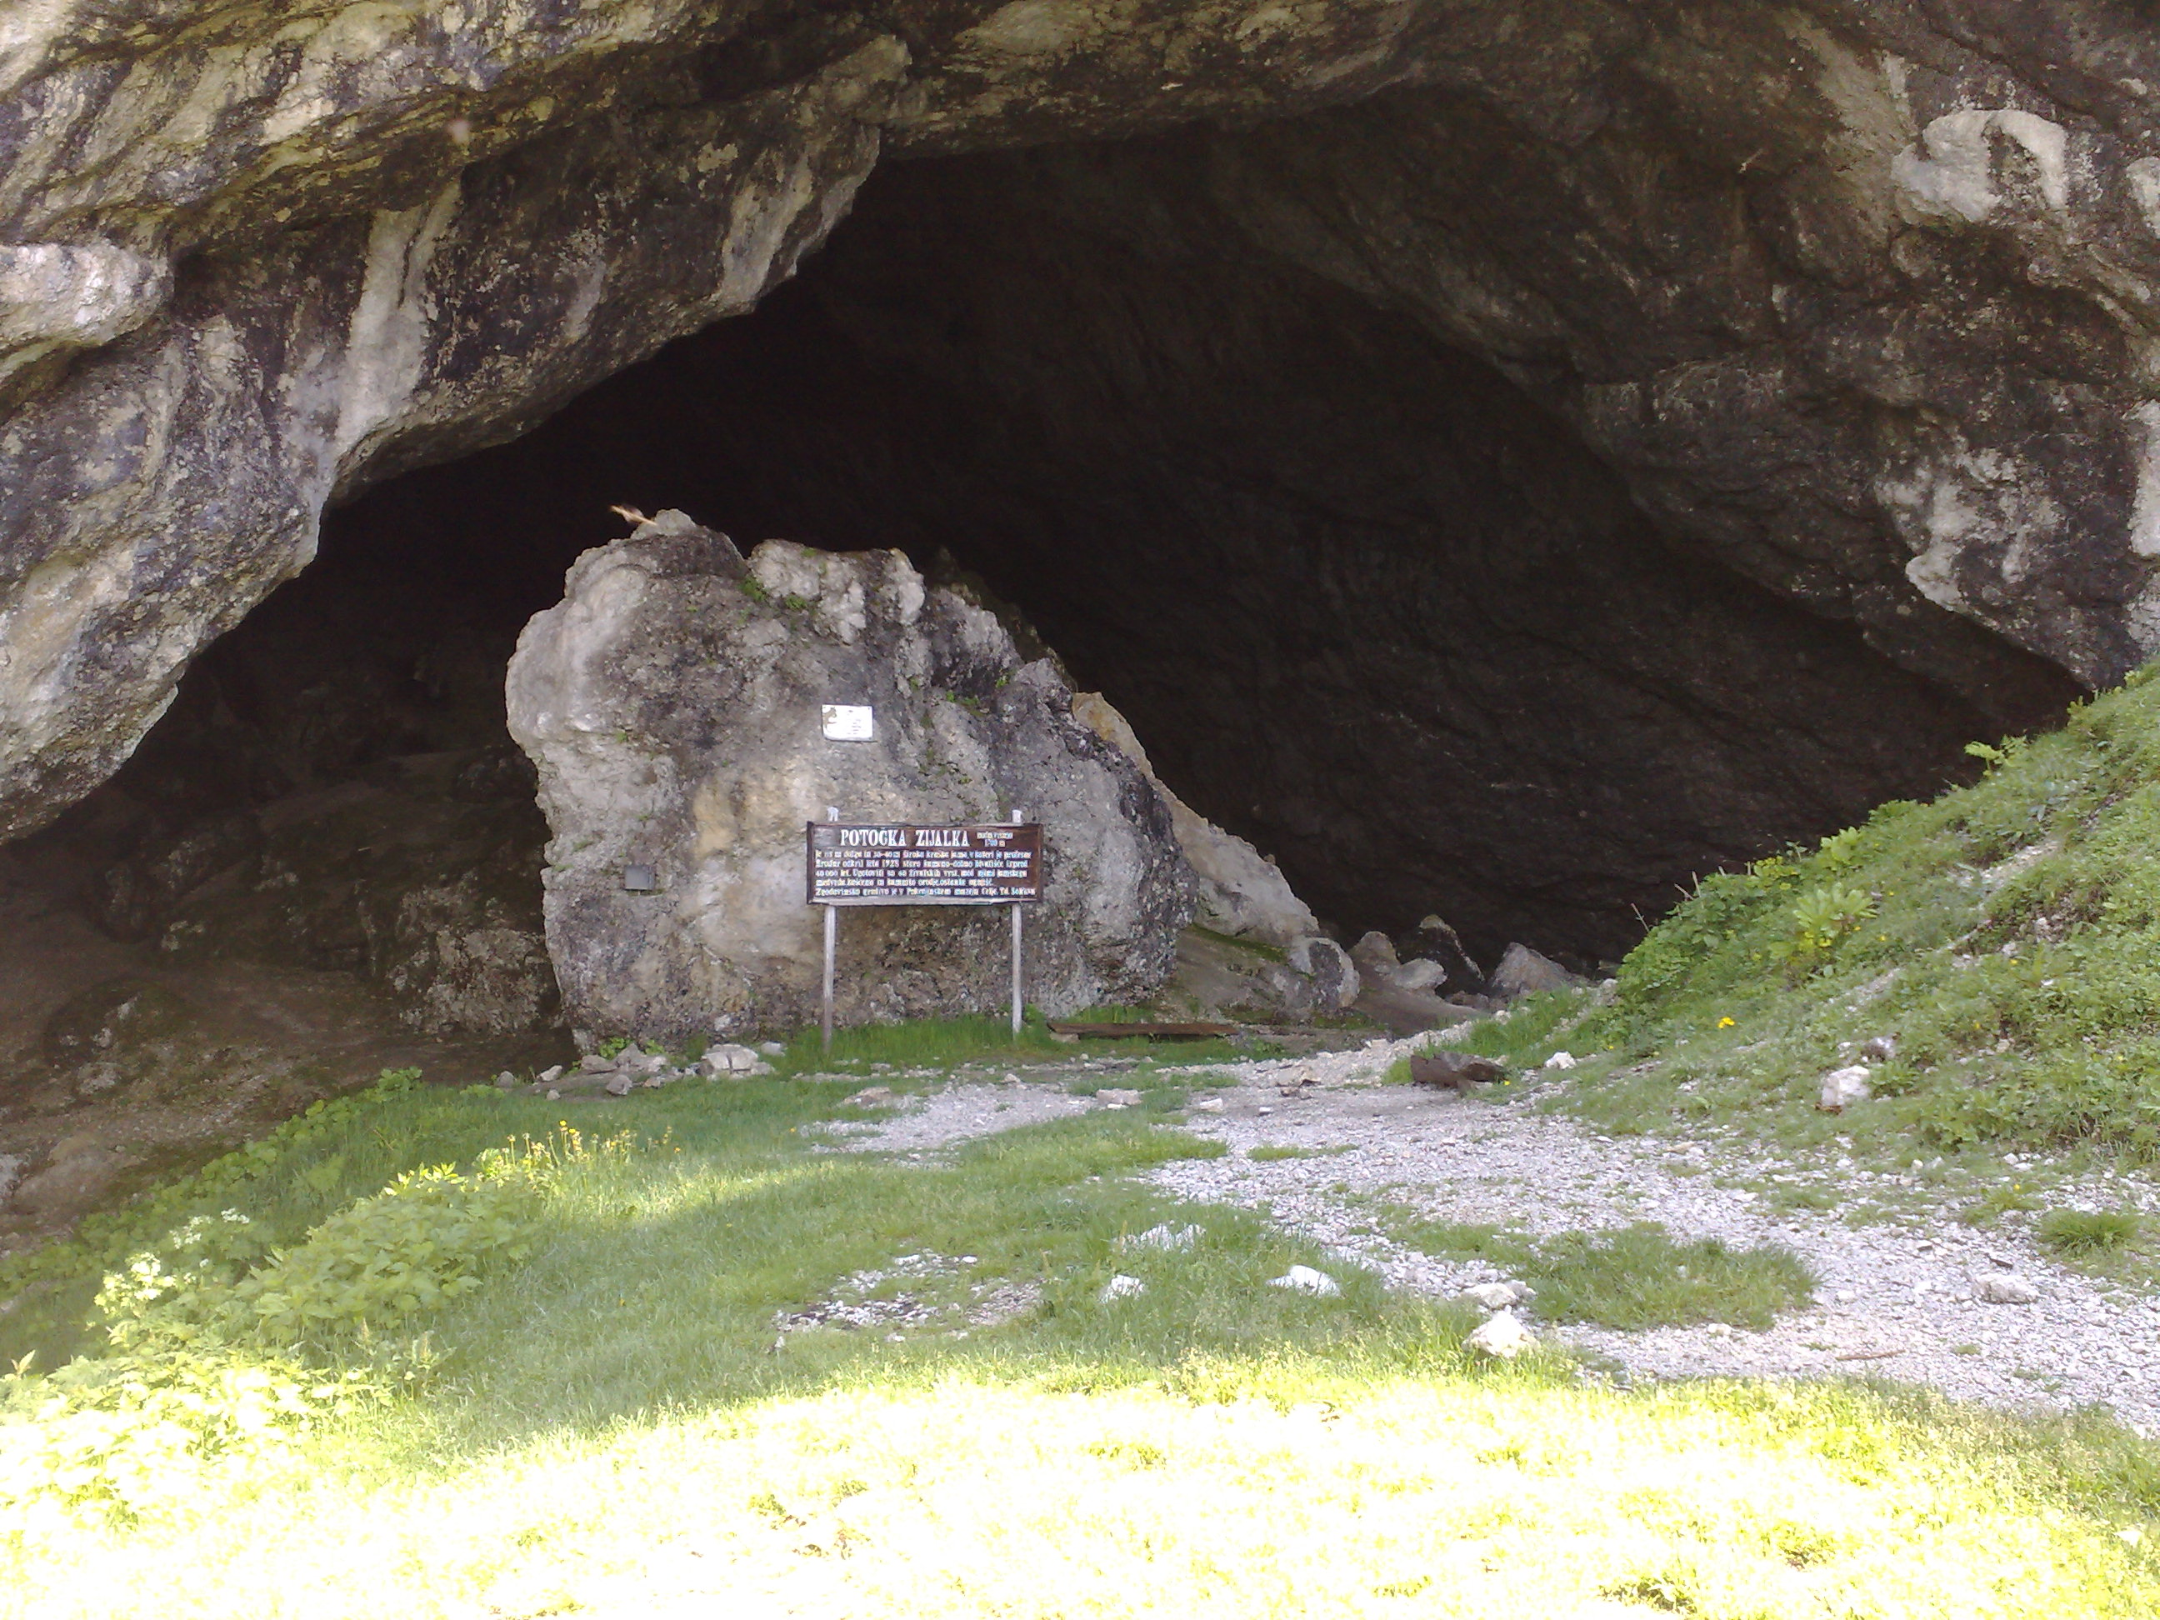

Slika12: Potočka zijalka Slika13: Velika planina

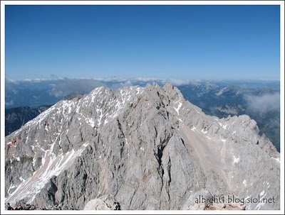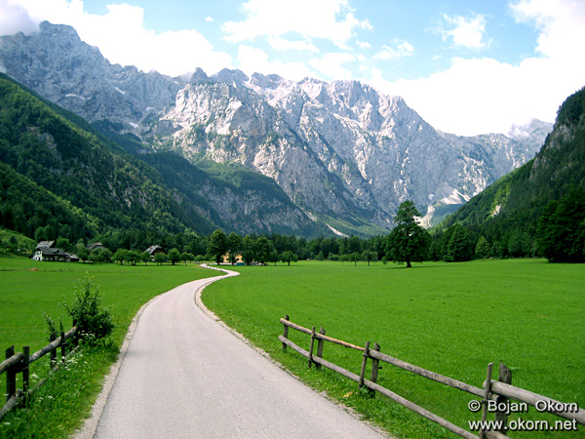

Slika14: Logarska dolina Slika15: Grintovec

LEGENDE

KRALJ MATJAŽ

Legenda o kralju Matjažu govori o možu, ki mu je bilo ime Matija Korvin in je vladal slovenskim deželam v času Karantanije. Bil je dober kralj, noč in dan so k njemu lahko prišli siromaki in zatirani in vsem je nudil pomoč in zaščito. Dal je kovati zlatnike in med njegovim vladanjem so na Koroškem vladali zlati časi. Ker so mu bili drugi vladarji nevoščljivi zaradi njegove mogočnosti, so združili svoje vojske proti njemu.

S samo stotimi preživelimi junaki se je moral skriti v votlino pod Peco, ki se mu je sama odprla in ga skrila pred sovražniki. V votlini se je Matjaž usedel za mizo, ostali pa so posedli po tleh okrog njega in zaspali. Legenda pravi, ko mu brada zraste devetkrat okoli mize, se bo prebudil. Takrat bo Matjaž s svojimi vojaki prišel ven, premagal in zatrl vse svoje sovražnike, pregnal krivico s sveta in spet zavladal Slovencem. Tako bodo na Koroškem spet zlati časi

VERONIKA DESENIŠKA

 Pred davnimi časi so v Kamniku živeli bratje trojčki. Vse mesto jih je ljubilo in skrbelo za njih, da bi se izučili za duhovnike. Napočil je veseli čas, ko bi morali stopiti pred oltar in darovati sveto mašo. Kamničani so sklenili, da bodo za to priliko zgradili prav posebno cerkev, kjer bodo lahko imeli vsi bratje na enkrat novo mašo. Kmalu so meščani zbrali toliko denarja, da so začeli zidati. Cerkev je hitro rasla, toda vseeno jim je zmanjkalo denarja, da bi jo dokončali. V tej stiski so se Kamničani zatekli k bogati grofici Veroniki, ki je stanovala na gradu.

Veronika je bila znana po prevzetnosti in skoposti, zaradi tega je meščani še nikoli do takrat niso prosili za pomoč. Toda gradnja kapelice jih je prisilila, da so stopili pred vrata mogočne graščine in poklicali mlado, lepo grofico Veroniko.

Ko pa je ta slišala njihovo ponižno prošnjo po denarju za gradnjo kapelice, se je zadrla, da so se strese gore:

»Poberite se berači! Raje se pri tej priči spremenim v kačo, kakor da bi vam dala samo en dinar za vaše prazno delo!«

Pravično nebo je slišalo grozno kletev prelepe grofice. Komaj je izrekla te besede, se ji je izpolnila želja. Pred meščani se je spremenila v pol kačo in pol ženo. Grozno je začela vpiti in se valiti po tleh, dokler se ni odprla zemlja in jo požrla. Preden pa je nesrečnica izginila, je udarila s pestjo tako močno v skalo, da se vtis pesti še danes vidi v njej. Za tem se je stemnilo, strela je udarila v grad in ga porušila. Ostale so samo še štiri stene, kot spomenik pravične kazni.

Novomašniki so kmalu za tem brali prvo mašo v novi kapelici s tremi oltarji, zakleta Veronika pa še danes čuva tri kadi zlatnikov in jih ponuja tistemu, ki jo bo rešil.

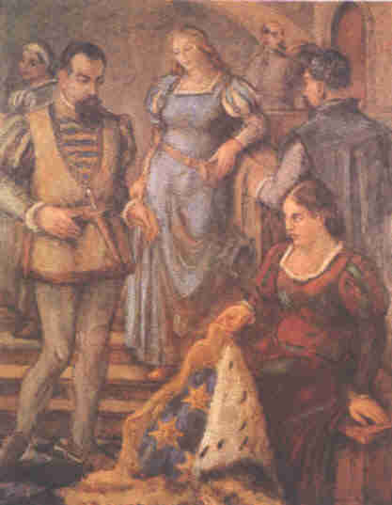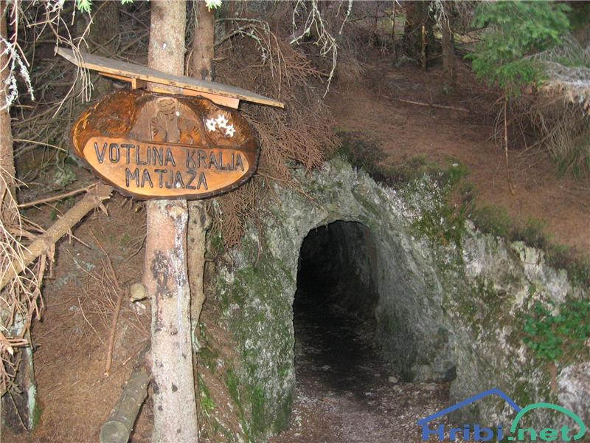

Slika16: Votlina kralja Matjaža Slika17: Veronika Deseniška

LITERATURA:

<http://www2.arnes.si/~jutro19/kmatjaz.htm>

<http://www.visit-kamnik.com/index.php?id=79>

Naš Alpski svet-Jurij Kunaver

Tu smo doma-Marija Košak, Olga Janša Zorn, Maja Umek

Mali atlas Slovenije-Drago Kladnik

SLIKE: iskalnik google